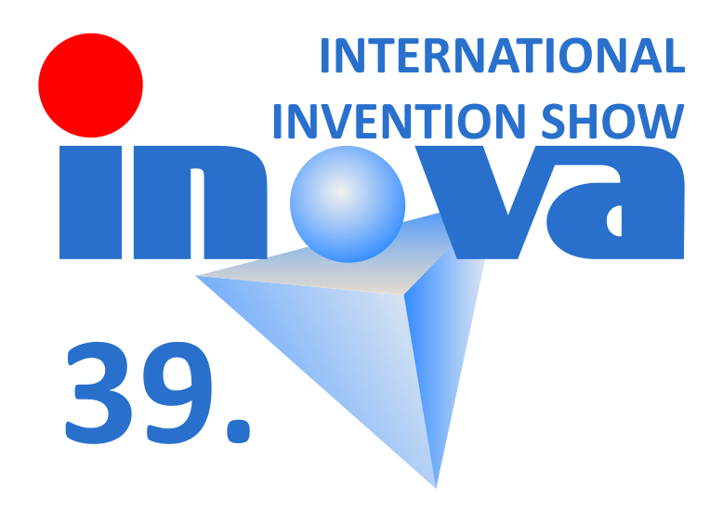
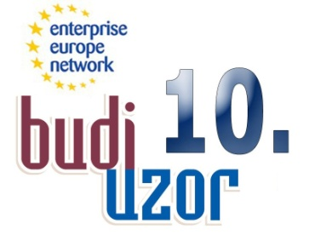

Međunarodna izložba inovacija i natjecanje u pisanju studentskih poslovnih planova
BUDI UZOR® / INOVA® 2014 održana u Osijeku od 6. do 8. studenog u dvorani Gradski vrt

Na ovogodišnjoj izložbi je prijavljeno 646 izložaka u svim kategorijama. Izložba je postavljena na više od 2000 m2 na dvije etaže dvorane Gradski vrt. Sudionici iz 17 država su pored izlaganja i ocjenjivanja inovacija imali priliku sudjelovati u izuzetno sadržajnom programu koji je imao i puno atraktivnih zabavnih sadržaja.
Svi sudionici su prošli veoma opsežan proces pripreme za natjecateljski dio izložbe i za njih je održavanje izložbe finale višemjesečnih priprema. Grand Prix nagrada Nikola Tesla Hrvatskog saveza inovatora dodijeljena je doc.art. Jasmini Pacek s Umjetničke akademije Sveučilišta Josipa Jurja Strossmayera u Osijeku za „Neutralni kazališni kostim“. Grand Prix Budi uzor koji dodjeljuju TERA TEHNOPOLIS i Hrvatska udruga inovatora poduzetnika osvojio je Vladimir Bošnjak za „Streeter“. Grand Prix za najbolji poslovni plan dodijeljen je Sandi Gale koja je napisala poslovni plan na temu „Studija izvodljivosti za uvođenje poljoprivrednog programa u otvoreno učilište općeg tipa“. Čestitamo dobitnicima, a popise nagrađenih možete vidjeti u posebnom izvješću.
Ovogodišnja poduzetnička akademija bila je najsadržajnija do sada. Prema sudionicima edukacije, akademija je imala jako zanimljive teme i izuzetno kvalitetne i pripremljene predavače. Program poduzetničke akademije možete pogledati u posebnom izvješću.
Europska poduzetnička mreža – EEN je na ovogodišnjoj izložbi prezentirala mogućnosti koje su raspoložive hrvatskim poduzetnicima u njihovom nastupu na tržištu EU. Sajam poslovnih mogućnosti je izložio standardizirane profile ponude i potražnje, sektorska grupa AGROFOOD je prezentirala gastronomsku ponudu hrvatskih proizvođača orijentiranih na tržište EU, a IPR Helpdesk Ambassador program je organizirao predavanje u okviru poduzetničke akademije i individualne konzultacije u sve dane izložbe.
Pored predstavnika organizatora i suorganizatora izložbe, Osijek su posjetili predstavnici brojnih potpornih institucija namijenjenih poduzetnicima, kao i predstavnici Diplomatskog zbora i brojni poduzetnici. Atmosfera izložbe se najbolje može doživjeti pregledom foto albuma koji su zbog olakšanog pregleda podijeljeni u nekoliko sekcija.
Ovom prigodom zahvaljujem svima koji su pomogli realizaciju ovako velike i zahtjevne manifestacije, sudionicima u natjecateljskom programu, predavačima poduzetničke akademije, pokroviteljima i partnerima, timu TERA i posjetiteljima bez čije potpore BUDI UZOR® / INOVA® 2014 ne bi bila ovako uspješna izložba.

Prof.dr.sc. Ivan Štefanić

